SOV UDE DAG 2019

Hej alle spejdere og forældre
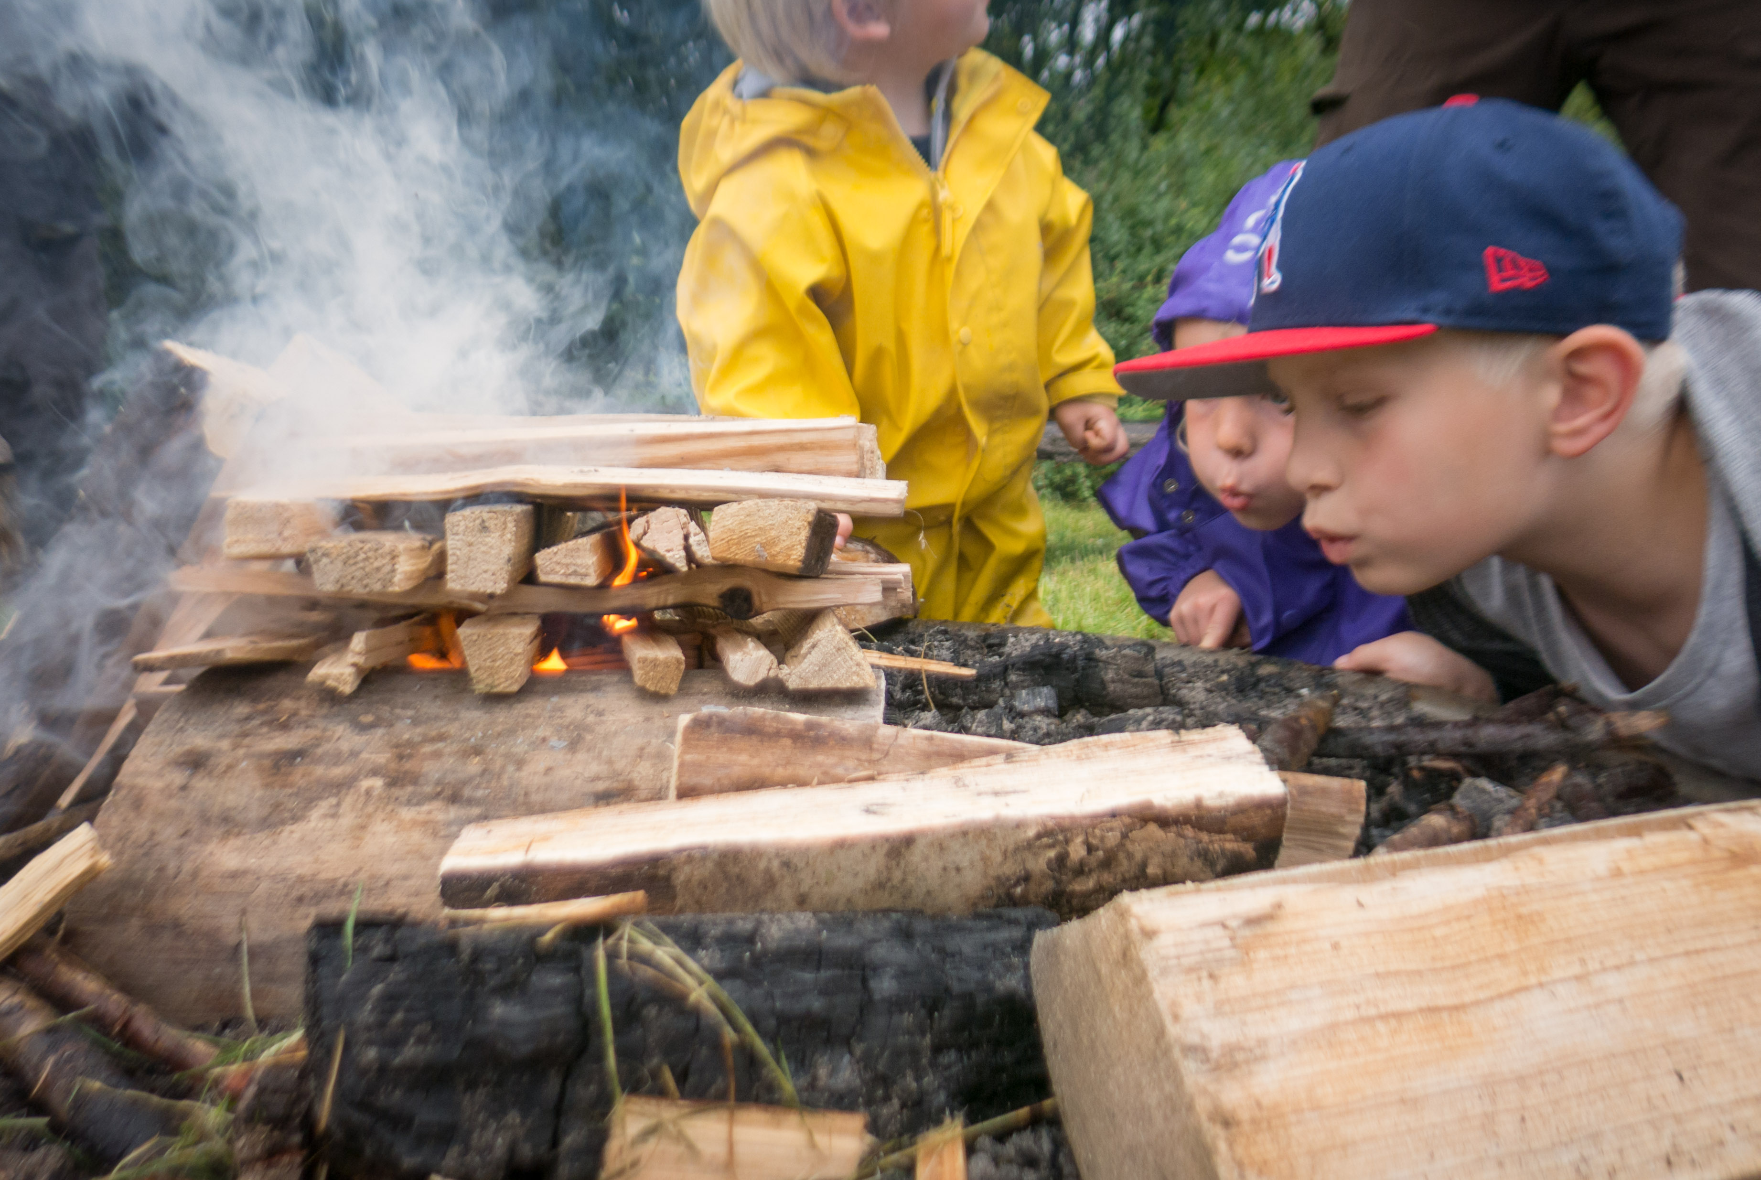
DDS Aars Gruppe inviterer dig, din familie, dine venner m.v. til Sov Ude dag 2019.
Tidspunkt:
Den 25. maj 2019 fra kl. 14:00 til 26. maj kl. 10:00.
Sted:
Spejdergården, Løgstørvej 57, 9600 Aars.
Pris:
25 kr. pr. deltager.
Program:
Arrangementer er for alle der kan have lyst til at sove ude, også selv om man ikke er spejder. Så tag endelige jeres venner og bekendte med til en hyggelig dag.
I løbet af eftermiddagen vil der være forskellige frilufts- og naturaktiviteter. Senere vil der være tændt bål og grill, hvor du kan tilberede din medbragte aftensmad. Når mørket falder på vil vi hygge omkring bålet. Hvor vi har sørget for lidt snack, men tag gerne selv noget med også .
Søndag morgen servere vi morgenmad
Medbring:
Telt/bivuak/hængekøje eller måske vil du sove under åben himmel, personligt grej til en nat i det fri, service og aftensmad.
Til information:
Børn deltager sammen med en voksen
Trop spejdere behøver ikke at deltage sammen med en voksen. De må gerne komme selv, hvis de har lyst til det.
Der må ikke medbringes alkohol.
Der må ikke medbringes kæledyr.
Har du intet telt, vil vi være behjælpelige med at bygge en bivuak til dig.
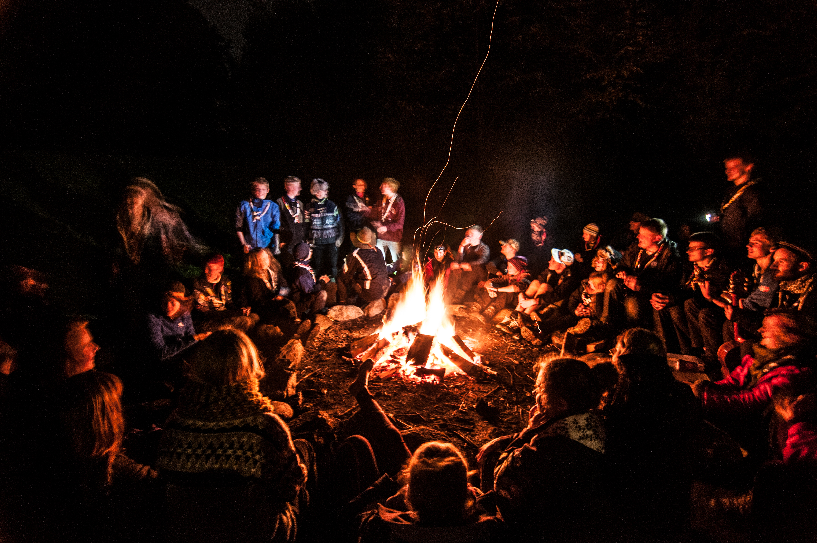
Der er adgang til toilet.
I kan tilmelde jer på ddsaars.nemtilmeld.dk
Kom og vær med til en nat i det fri
Spejderhilsner
Ledere og bestyrelse DDS Aars

